太阳能闸门远程自动化控制说明

江苏聚邦自动化科技有限公司

目录
1 项目需求 3
1.1建设主导思想 3
1.2建设主要任务 3
2系统构成 4
2.1 系统架构 4
2.2系统基本参数 4
2.3现地设备 .......................................................................................................................... 5
2.4太阳能供电单元 6
2.5数据采集、处理、智能控制模块 6
2.6节电管理模块 7
2.7无线传输模块 7
2.8机械机构 7
3 平台架构 10
3.1软件示意说明 10
3.2软件系统设计 11

1 项目需求
为建立健全农业水价形成机制，促进农业节水和农业可持续发展，保障水利工程良性运行，根据国务院办公厅《关于推进农业水价综合改革的意见》精神，结合具体项目的实际情况，和工程实施的地域环境等综合因素，特制定本方案。

1.1建设主导思想
充分利用灌区现有的主渠道闸门、节制闸和分水涵管，通过对个闸门、涵管的自动化控制建设，达到水资源合理分配、计量和落实节水优先方针，加强供给结构性改革和农业用水需求管理，坚持政府和市场协同发力，以完善农田水利工程体系为基础，以健全农业水价形成机制为核心，以创新体制为动力，逐步建立农业灌溉用水总量控制和耳钉管理制度，提高农业用水效率。

1.2建设主要任务
- 具备市电供电闸门自动化改造：实现监测水位、实现远程自动化控制闸门、实现过闸流量的计量功能；
- 现有手动闸门自动化改造：对线有的闸门拆除从建，通过成熟的光伏产业，实现光能转换成电能，利用蓄电池蓄能，达到直流电机驱动闸门，监测水位，计量流量功能；
- 灌区水资源水量计量：水量计量作为本工程建设重中之重，主要通过以下方式实现计量功能：
- 过闸流量监测：根据《水力学》规范，通过监测闸前水位、闸门开度和水势流态，统计过闸流量；
- 管道流量：通过国内成熟的流量监测设备，对现有涵管渠道增设管道，在管道中安设流量仪，统计其流量；
- 闸堰流量：对分水口，不具备管道的明渠，采用分水口设置闸门，明渠设计量水堰形式，监测与统计其流量。
- 水资源合理分配与调度：本方案，为了真正达到灌区的智能化管理与节约用水原则，采用以总渠为水源头，分渠道以农田灌溉用水量为基础原则，采取联动性机制，即：水源头总放水量是个分渠道累计总合，分渠道个闸门、涵管需依据各管辖地域为数据基础，严格控制闸门开启的高度，管道开启的时间，做到水资源下放时，无过量、无外泄等情况的发生。

2系统构成

2.1 系统架构
本灌区主要设备构成分为：具备市电的自动化控制部分（请参阅***章节）、太阳能自动控制部分和远程调度中心。本方案主要介绍太阳能自动化控制部分，详细拓扑结构图如下：
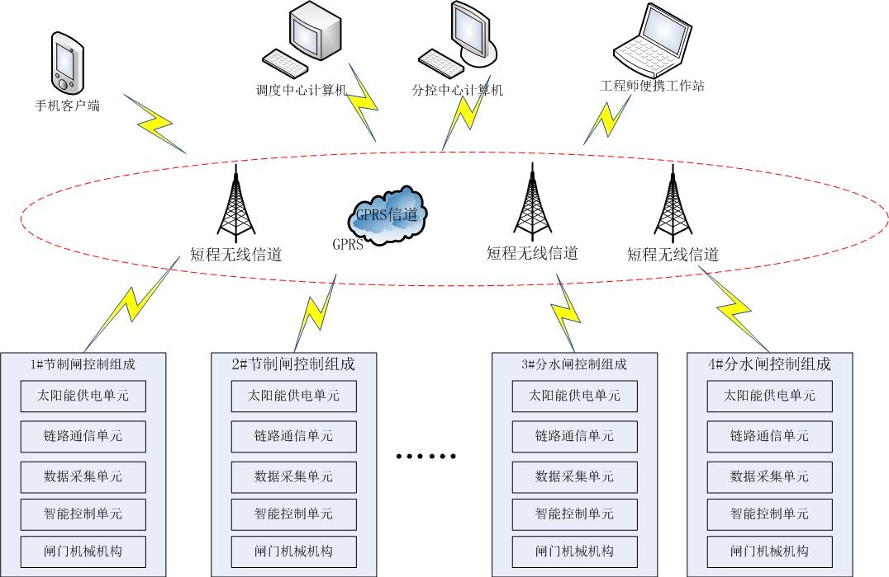
系统架构主要有现地设备、通信链路和调度中心构成。
2.2系统参数
2.2.1系统静态电流(上电模块和DTU模块均待机)：<35mA。
2.2.2电源电压：DC24V。
2.2.3操作模式：
1）手动按扭操作，通过控制柜的启、闭、停按扭对闸门进行控制。
2）通过设定开度值远程自动操作，计算机软件界面的开度设定一定开度值，然后点击界面的启闭按扭，闸门到达设定值后自动停止。
3）时间设定闸门自动启闭，软件设定闸门自动开启和关闭的时间，然后系统自动完成。
4）定时定流量自动启闭，软件设定时间和流量，到设定时间后，闸门开启，放水到设定流量后，闸门自动关闭。
2.2.4标配闸位计测量精度：1mm。
2.2.5闸位计、水位计、流量计和PLC的通讯接口：MODBUS_RTU协议。
2.2.6PLC和DTU通讯接口：MODBUS_RTU协议。
2.2.7上位机软件采用组态软件。
2.2.8电动机功率、蓄电池容量、太阳能板功率根据实际工况确定
2.2.9配置上、下限机械限位开关

2.3现地设备
本系统方案中，现地设备有太阳能供电单元、链路通信单元、数据采集单元、智能控制单元和闸门机械机构组成。示意图如下：
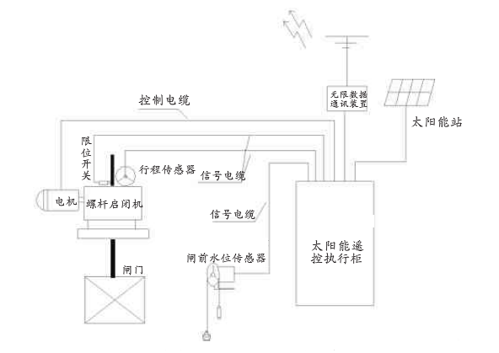

2.4太阳能供电单元
本方案中，为了从经济角度出发，避免大面积敷设电缆，采用采用太阳能转电能模式供电，通过蓄电池蓄能，配合直流电机，驱动闸门运行。从闸门尺寸、电机功率、电池容量，易维护和稳定可靠角度出发，配备不同功率的太阳能板和不同数量的蓄电池，供参考：
- 尺寸约1500mm X 1500mm节制闸采用2块DC12V 容量为100AH蓄电池以串联方式作为电源，配备200W太阳能充电板；
- 尺寸约600mm X 600mm分水闸采用2块DC12V容量为65AH蓄电池以串联方式作为电源，配备100W太阳能充电板；

2.5数据采集、处理、智能控制模块
数据采集单元主要是采集闸门开度，闸前水位，量水堰水位和管道流量等数据，将数据汇集到智能控制单元，智能控制单元采取同步处理模式：数据上报和数据接收半双工方式，根据所采集的数据和中心站下发的运行指令，对闸门执行相应操作；
核心部件采用成熟的PLC来实现数据采集、处理、逻辑控制。其主要技术参数如下：
硬件配置：14路DI、10路DO、2路串口、1路以态网口，根据实际需要可扩展。
供电电源：DC 24V。
工作环境：温度：-40~+85℃；湿度：≤95%。
安装方式：导轨安装。
功率：18W。
外形尺寸：90x170x130mm。
2.6节电管理模块
通过上电模块实现现地系统的上电、断电。需要对现地进行数据采集、控制时，给系统上电，完成需要的工作后，断电。以达到对电量的最大节约。该模块采用低功耗单片机，静态功耗15毫安以内
2.7信号无线传输通路
采用成熟的4G模块，以保障通讯的实时性、可靠性、稳定性。

2.8机械机构
主要包括电气控制柜、直流电机、启闭机、闸门等。
- 电气控制柜
电气作为闸门运行时基本部分，其稳定性、可靠性和使用寿命直接决定了整套系统的稳定与可靠，为了解决此类问题，系统核心部件采用施耐德PLC、外围部件为正泰品牌。控制柜具备远方控制和现地控制两种模式：
现地模式：操作员可在闸门现场通过按钮开关，对闸门操作，同时指示灯显示相应的动作。
远方模式：调度中心通过计算机平台控制闸门运行。
通过以上两种方式可大大提高闸门运行的可靠性，避免了闸门无法开关情况的发生。
- 直流电机
单相串励电动机属于单相交流异步电动机，是交直流两用的，所以又称为交直流两用串励电动机。由于它转速高、体积小、启动转矩大、转速可调，既可在直流电源上使用，又可在单相交流电源上使用，因而在电动工具中得到广泛的应用。电机主要由定子转子及支架三部分组，定子由凸极铁心和励磁绕组组成，转子由隐极铁心、电枢绕组、换向器及转轴等组成。励磁绕组与电枢绕组之间通过电刷和换向器形成串联回路。
串励电机因转速可调范围广，启动力矩大的特点被广泛的应用于车辆牵引，太阳能闸门控制和电动工具等领域 。
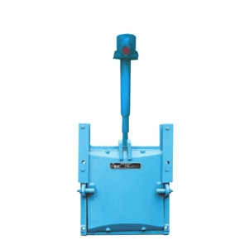
- 启闭机：启闭机主要包括两种类型，一种是螺杆上升型启闭机，一类是螺母螺杆直升式启闭机，如下图：

螺母螺杆直升式启闭机

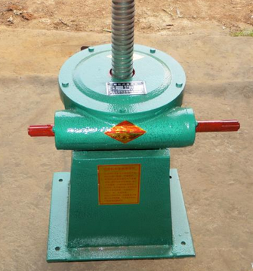

螺杆上升型启闭机
4）施工现场图片
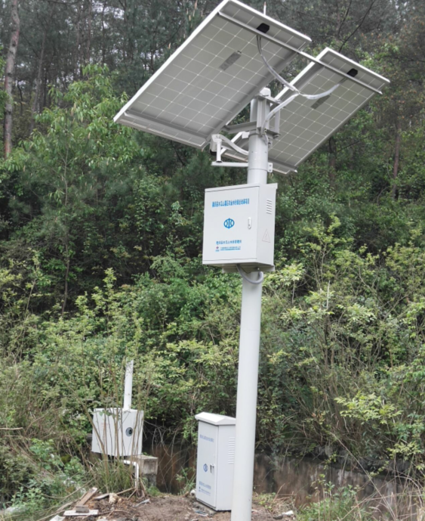
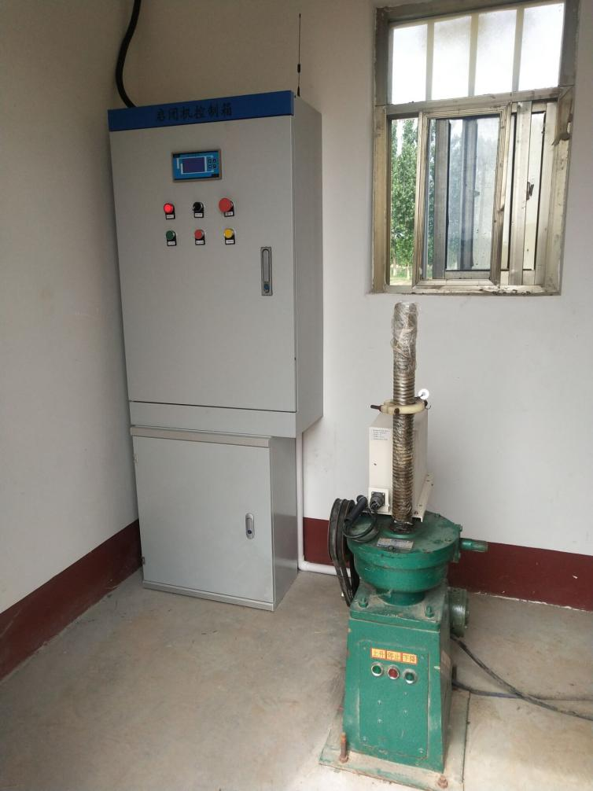

3 平台架构
3.1软件示意说明
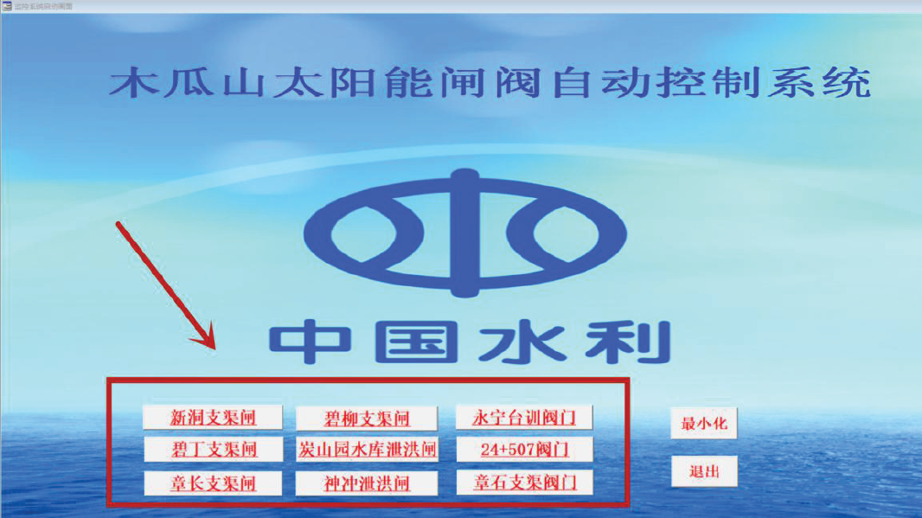
图一：中心管理示意图
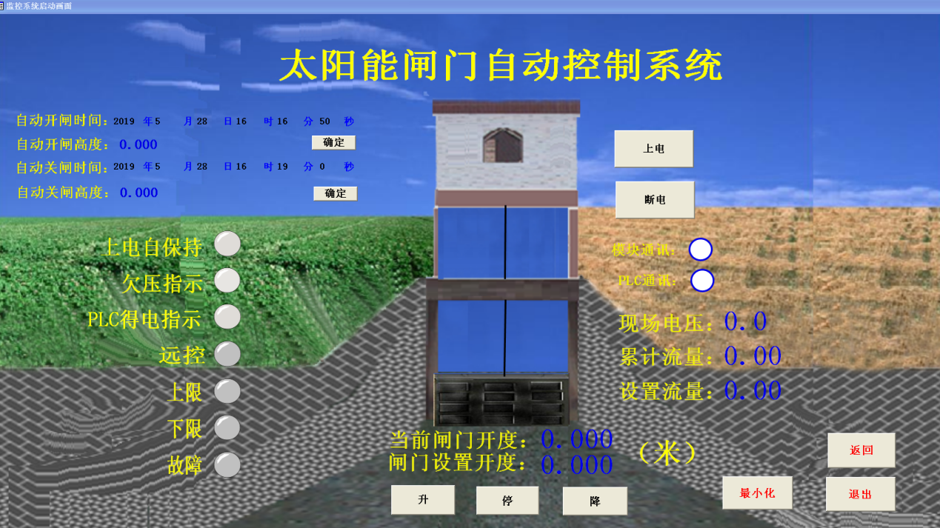
图二：闸门信息采集、操作示意图
系统按照三级体系建设。
第一级：基本信息采集。用于采集闸位信息，上游水位信息，以及用于接收远程控制的操作命令的控制装置，如闸门启闭机，电池电量，网络状态，太阳能板电量等。采集到的信息数据通过网络上传。
第二级：管理段为单元的分管信息中心。主要对所辖范围内的各种数据信息进行监测，并进行整理和上传。同时执行上一级的信息中心指令，完成对各个控制点的配水控制。
第三级：灌区管理局信息中心。对整个灌区内的所有相关信息进行监测，并对干渠主要控制点进行直接的远程控制，根据各种数据信息，进行水资源的优化配置、优化调度、优化利用方案。

3.2软件系统设计
上位机采用当前先进的软件技术及工具。基于组态软件上的二次开发。稳定、成熟的基础架构，符合现场实际需要的操作界面，使得本软件具有稳定可靠，运行速度快，界面友好等特点，对于未学过计算机的人，只要学会使用键盘和鼠标，即可进行整个系统的计算机操作。本软件具有代码率利用高、维护方便简捷、接口调用简洁明了，程序升级简单等特点。
在软件编制中，将采用大量的多媒体手段呈现在用户面前的是典雅的界面搭配、灵活的按纽、方便的操作及友好的动画示意等，令用户的工作由单调枯燥变的有声有色、趣味无穷。
系统将由主界面和单孔闸操作子界面组成。

